神经营养素 - 3（NT-3）
ELISA检测试剂盒

使
用
说
明
书

货号：nrbe004 | 检测范围:0.5-256pg/mL
规格：96T/48T | 保存温度：2-8℃
种属反应：人 | 有效期：6个月

本试剂盒仅供体外研究使用，不用于临床诊断

神经营养素 - 3（NT-3）简介：

NT-3 是神经营养因子家族关键成员，通过特异性结合 TrkC 受体激活下游信号通路，调控感觉神经元、运动神经元的存活、分化及轴突生长，其表达异常与脊髓损伤、肌萎缩侧索硬化症（ALS）、外周神经病变等密切相关，是神经再生与修复研究的核心靶点。本试剂盒采用双抗夹心法 ELISA 技术，通过预包被的抗 NT-3 单克隆抗体捕获样本中目标蛋白，再与 HRP 标记的检测抗体形成夹心复合物，经 TMB 底物显色实现定量检测。检测范围覆盖 0.5-256ng/mL，灵敏度达 0.25ng/ml，可精准检测生理及病理状态下的 NT-3 波动。适用于人及动物来源的血清、脑脊液、脊髓组织匀浆等多种生物样本类型。针对不同样本特性，本试剂盒经过严格优化，确保样本处理与检测流程的兼容性和稳定性。在科研应用层面，重点支持脊髓损伤修复机制研究，可精准监测神经生长因子 NT-3 在损伤微环境中的动态变化；适用于 ALS（肌萎缩侧索硬化症）运动神经元保护药物筛选，通过定量分析 NT-3 水平评估药物干预效果；在外周神经再生评估领域，能够为神经损伤后修复进程提供关键数据支撑。作为神经退行性疾病及创伤研究的重要工具，本试剂盒具备高特异性抗体识别系统，可有效避免交叉反应，同时采用高灵敏度检测技术，能够检测到低至 pg/mL 级别的 NT-3 含量，为科研工作提供可靠的定量分析依据。

实验原理：
本试剂盒采用双抗夹心法酶联免疫吸附实验（Elisa）。往包被有神经营养素 - 3（NT-3）捕获抗体的酶标板中，依次加入待检样品、标准品、HRP标记的检测抗体，然后经过温育和洗涤，TMB显色，并在酸的作用下转化成最终的黄色。颜色的深浅和样品中的神经营养素 - 3（NT-3）呈正相关。用酶标仪在450nm波长下测定吸光度（OD值），计算样品浓度。
灵敏度：0.5-256pg/mL
特异性：可检测样本中人的NT-3，与其类似物无明显的交叉反应。

注意事项：
- 严格按照规定的时间和温度进行孵育。所有试剂都必须在使用前达到室温20-25℃。使用后放回4℃保存。
- 在加入底物前确保尽量吸干孔内液体。整个过程中不要让酶标板干燥时间过长。
- 酶标仪读数时清洁掉板底残留的液体和手指印，否则会影响读数。
- 在储存和温育时避免强光直接照射。
- 底物显色液应呈无色的颜色，已经变蓝的底物液不能使用。
- 避免试剂和样本的交叉污染。
- 不能接触漂白溶剂或漂白溶剂所散发的强烈气体。任何漂白成分都会破坏试剂盒中试剂的生物活性。
- 不能使用过期产品，不同货号和批号组分不得混用。
- 不建议使用试剂盒以外的重组蛋白。
- 如果可能传播疾病，所有的样品都应管理好，按照规定的程序处理样品和检测装置。

试剂盒组成：
名称 | 96孔配置 | 48孔配置 | 开封后保存条件
预包被酶标板 | 8孔×12 | 8孔×6 | -20℃
标准品 | 2支 | 1支 | -20℃，复溶后当天使用
通用稀释液 | 2×20ml | 1×20ml | 2-8℃
浓缩酶标记检测抗体（100×） | 120μl | 60μl | -20℃，避光
洗涤液（20×） | 2×10ml | 1×10ml | 2-8℃
底物（TMB） | 10ml | 5ml | -20℃，避光
终止液 | 6ml | 3ml | 2-8℃
封板膜 | 4张 | 4张 | 无
说明书 | 1份 | 1份 | 无

样本处理及要求：
- 试剂盒检测范围不等同于样本中待测物的浓度范围，建议实验前通过相关文献预估样本中待测物的浓度并通过预实验确定样本的实际浓度。如果样品中待测物浓度过高或过低，请对样本做适当的稀释或浓缩。
- 若所检样本不在说明说所列样本类型之中，建议做预实验验证其检测有效性。
- 血清：将收集于血清分离管的全血样本在室温放置2小时或2-8℃过夜，然后1000×g离心20分钟，取上清即可，或将上清置于-20℃或-80℃保存，但应避免反复冻融。
- 血浆：用EDTA或肝素作为抗凝剂采集样本，并将样本在采集后的30分钟内于2-8℃1000×g离心15分钟，取上清检测，或将上清置于-20℃或-80℃保存，但应避免反复冻融。
- 组织匀浆：用预冷的PBS（0.01M，ph=7.4）冲洗组织，去除残留血液（匀浆中裂解的红细胞会影响检测结果），称重后将组织剪碎。将剪碎的组织与对应体积的PBS（一般按照1：9的重量体积比，比如1g的组织样品对应9ml的PBS，具体体积可根据实验需要适当调整，并做好记录。推荐在PBS中加入蛋白酶抑制剂）加入玻璃匀浆器中，于冰上充分研磨或匀浆机研磨。为了进一步裂解组织细胞，可以对匀浆液进行超声破碎，或者反复冻融。最后将匀浆液于5000×g离心5-10分钟，取上清检测。
- 细胞培养物上清：请1000×g离心20分钟，取上清即可检测，或将上清置于-20℃或-80℃保存，但应避免反复冻融。
- 细胞裂解液：贴壁细胞用预冷PBS轻轻清洗，然后用胰蛋白酶消化，1000×g离心5分钟后收集细胞；悬浮细胞可直接离心收集。收集的细胞用预冷PBS清洗3次，每1×10^6个细胞中加入150-200μlPBS重选（推荐在PBS中加入蛋白酶抑制剂；若含量很低可适当减少PBS体积）并通过反复冻融或超声使细胞破碎。将提取液于2-8℃，1500×g离心10分钟，取上清检测。
- 其他生物样本：1000×g离心20分钟，取上清检测。
- 样品外观：样品应清澈透明，悬浮物应离心除去。
- 样品保存：样本收集后若在1周内进行检测可保存于4℃，若不能即使检测，请按一次使用量分装，冻存于-20℃（一个月内检测），或-80℃（6个月内检测），避免反复冻融，样本溶血后会影响最后检测结果，因此溶血样本不宜进行此项检测。

实验所需自备实验器材：
- 酶标仪（450nm）
- 高精度移液器及吸头：0.5-10μl、5-50μl、20-200μl、200-1000μl
- 37℃恒温箱
- 蒸馏水或去离子水

检测前准备工作：
- 请提前10分钟从冰箱中取出试剂盒，平衡至室温。
- 标准品梯度工作液配制：加入1ml通用稀释液至冻干标准品中，静置15分钟待其完全溶解后轻轻混匀（浓度为1000pg/ml），然后按照以下浓度：1000pg/ml、500pg/ml、250pg/ml、125pg/ml、62.5pg/ml、31.25pg/ml、15.625pg/ml、0进行稀释。稀释方法：取7支EP管，每管加入500μl通用稀释液，1000pg/ml的标准品工作液中吸取500μl到第一支EP管中混匀配成1000pg/ml的标准品工作液，按此步骤往后依次吸取混匀。
- HRP标记的检测抗体工作液配制：使用前15分钟将浓缩生物素化抗体于1000×g离心1分钟，以通用稀释液将100×浓缩生物素化抗体稀释成1×工作浓度，现配现用。
- 1×洗涤液配制：取10ml20×洗涤液到190ml蒸馏水中（从冰箱中取出的浓缩洗涤液可能有结晶，属于正常现象，可放置室温，待结晶完全溶解后再配制）。

操作步骤：
- 酶标条从冰箱取出后平衡至室温，取出实验所需，剩余用自封袋密封放回4℃。
- 加样：分别将样品或不同浓度标准品按照100μl每孔加入相应孔中，空白孔加入100μl通用稀释液。盖上封板膜后37℃温育60分钟。（最好将待测样本用通用稀释液最低稀释1倍后再加入酶标板内检测，减少基质效应对测试结果的影响，最后计算样本浓度时再乘以相应的稀释倍数，建议所有的待测样本和标准品在检测中设置复孔）。
- 温育完成后，弃去液体，不用洗涤。每孔直接加入HRP标记的检测抗体工作液100μl，盖上封板膜后37℃温育40分钟。
- 洗板：温育完成后，弃去液体，每孔加入200μl1×洗涤液，静置1分钟，弃去洗涤液，并在吸水纸上拍干，重复洗涤5次。也可用洗板机代替洗涤过程。
- 底物反应：每孔加入底物（TMB）90μl，盖上封板膜，室温孵育15分钟。
- 终止：每孔加入终止液50μl，立即在450nm波长处测定各孔的OD值。加入终止液后时间过长会影响最终读数。

实验结果计算：
计算样品和标准品复孔的平均OD值减去空白孔的OD值作为校正值。在双对数坐标纸上，以浓度为横坐标，OD值为纵坐标绘制标准曲线。
若样品的OD值高于标准曲线的上限，应适当稀释后重测。

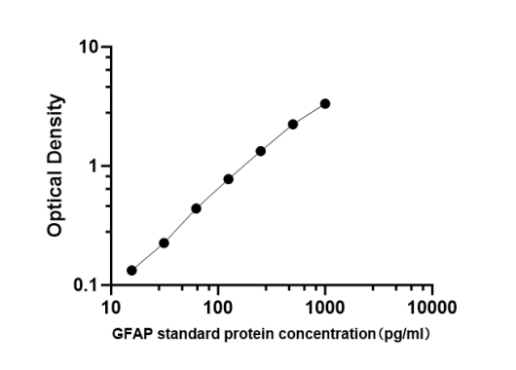
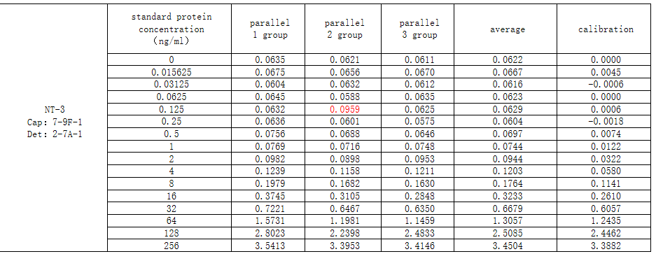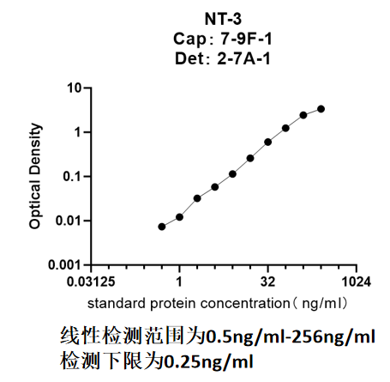
注意：本图仅供参考，应以同次试验标准品所绘标准曲线计算标本含量。

试剂盒性能：
- 重复性：板内变异系数小于5%，板间变异系数小于5%
- 回收率：在选取的健康人血清、血浆和细胞培养上清中加入3个不同浓度水平的人NT-3蛋白，计算回收率。
样本类型 | 范围（%） | 平均回收率
Serum (n=5) | 90 | 85-98
EDTA plasma (n=4) | 112 | 105-117
细胞培养上清（n=10） | 94-106 | 102

